BIRANJE 1. PROGRAMA

ZADATAK:
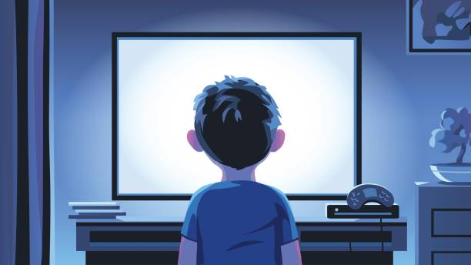
ODABERI 1. PROGRAM NA TV-U!

UKLJUČI TELEVIZOR PA PRITISNI BROJKU 1 NA DALJINSKOM UPRAVLJAČU.

*Napomena: navedenu radnju vježbati svakodnevno u prigodnim situacijama.

